Производитель полиэтиленовых труб
РТ, 420138, г. Казань.
Email: de-soft06@mail.ru
Инн/Кпп 1659122330/165901001
БИК/ОГРН 049205805/1121690058027
Р/с 40702810645350000280, К/с 30101810000000000805 в ОАО «АК БАРС» Банке
Тел: (843) 239 01 52 сот: 8960 049 76 93
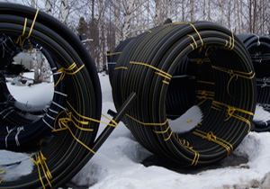
Наша компания занимается производством и продажей труб для водоснабжения до 1200 мм, по Госту 18599-2001; и газификации до 400 мм по Гост Р 50838-2009, а также сварных фитингов для них (тройники, переходы, отводы и т.д.), и имеет весь пакет документации для дальнейшего применения: Сертификаты Соответствия и Качества, СГР, Заключения СЭЗ.
ПНД, наши преимущества:
- наличие на складах;
- гибкая система скидок;
-техничка под кабель;
- высокое качество ПНД труб;
- индивидуальный подход;
- удобное расположение производства, склада;
- доставка на объект по всей территории РФ;
- наличие всей необходимой документации (сертификаты, разрешения);
- возможна оплата по факту доставки продукции на объект;
- комплектация заказов;
ПОЗВОНИТЕ прямо сейчас: тел(843) 239-01-52 Олег, и ЗАДАЙТЕ Ваши вопросы. Email: de-soft06@mail.ru
С Уважением, ваш менеджер Чепурин Олег Александрович

